

zvláštní ustanovení

**XXV.automobilový slalom**

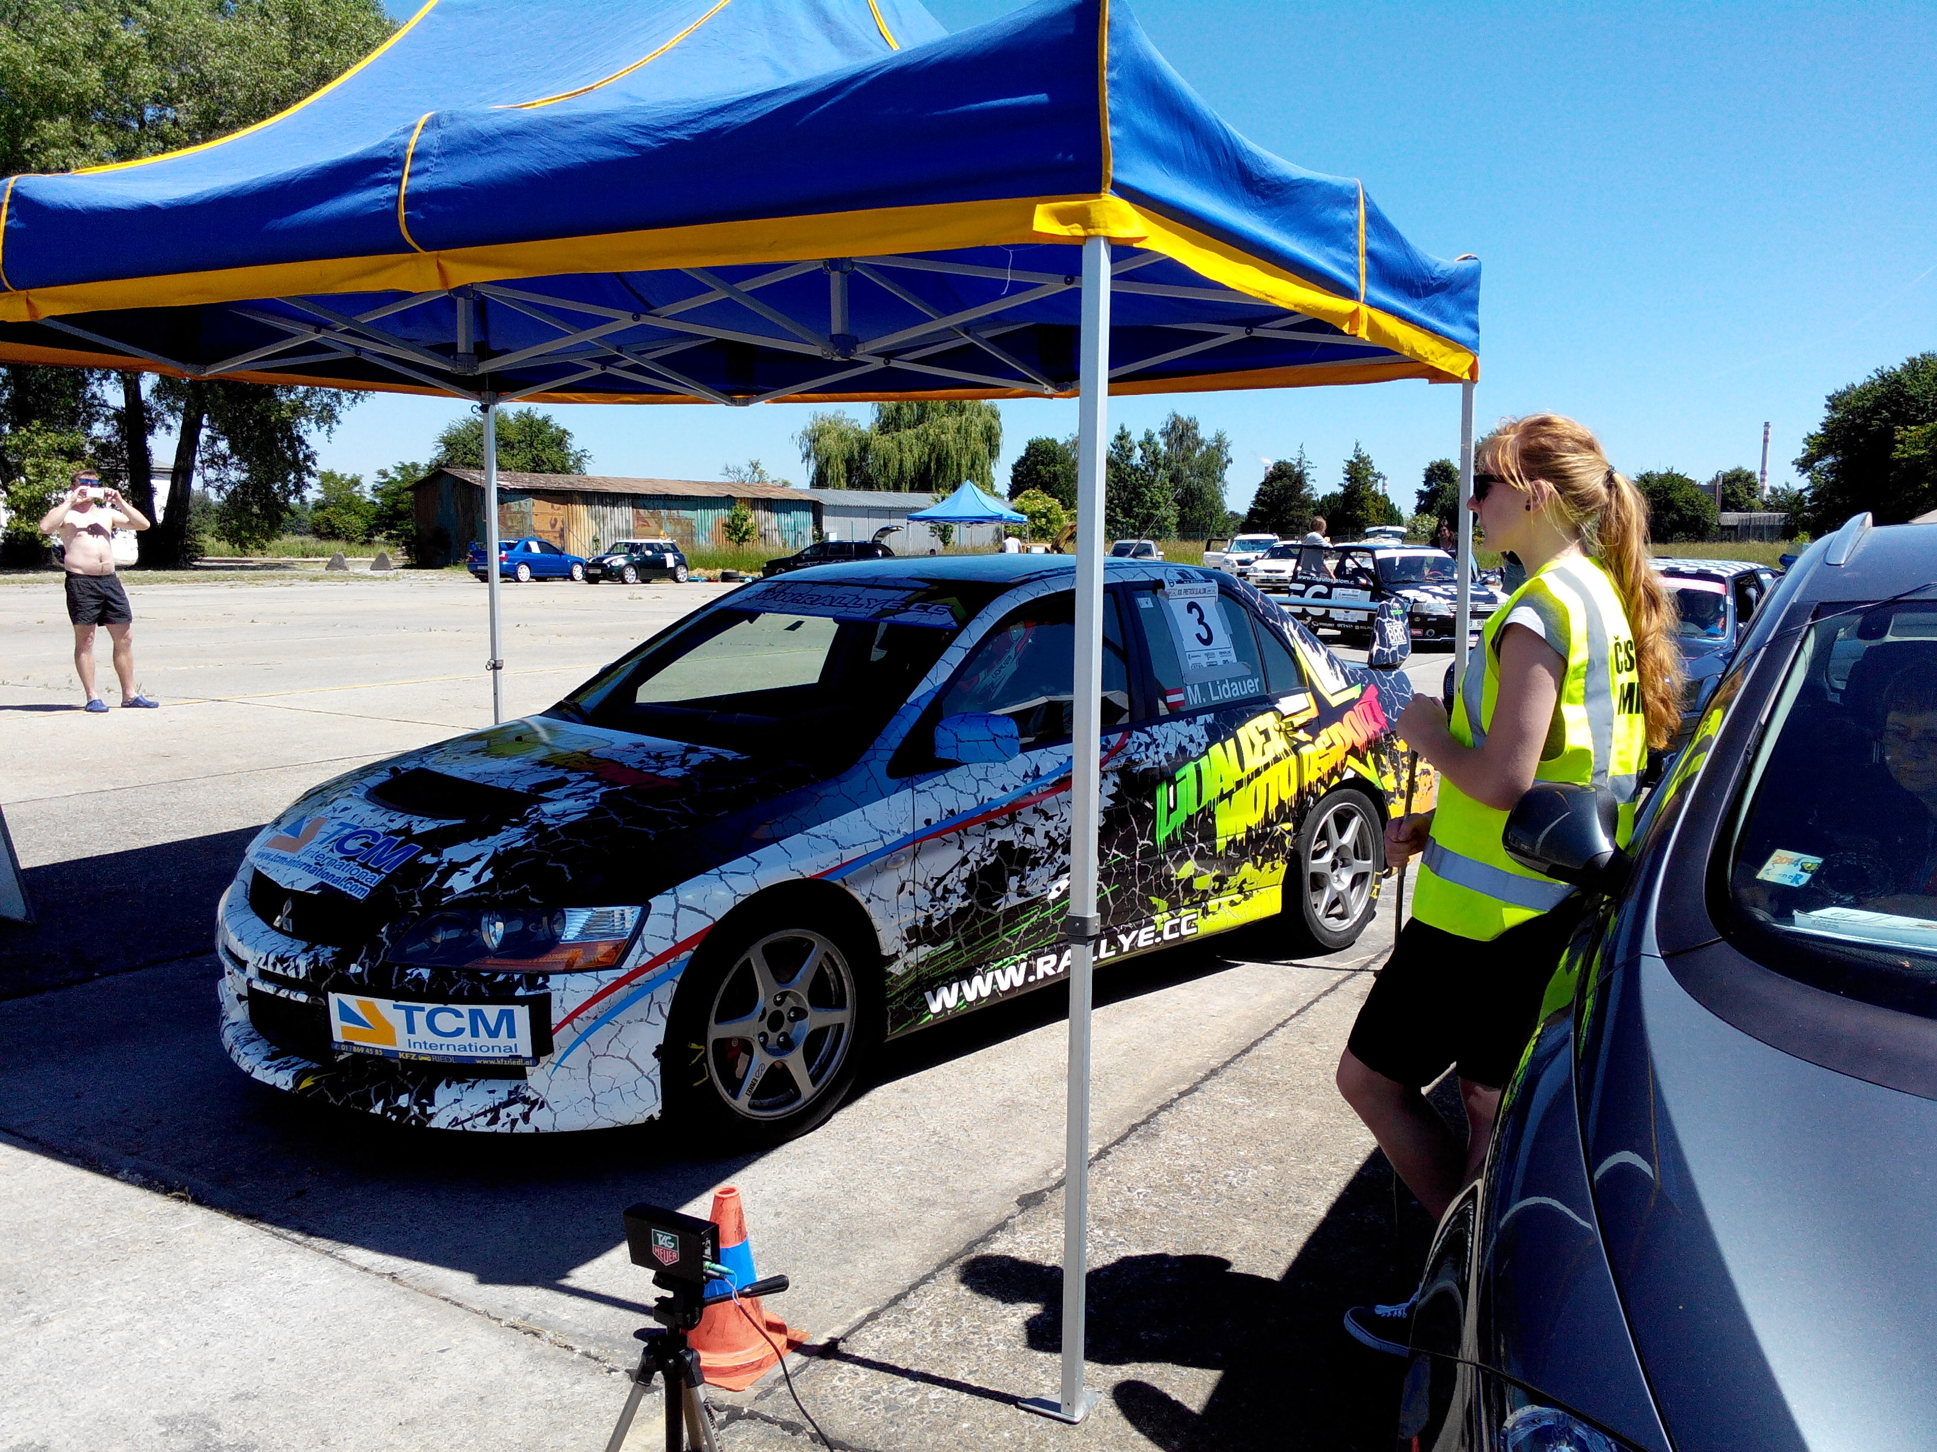

FIA-CEZ Slalom Trofej 2020

Mistrovství České republiky

SOBOTA 3. ŘÍJNA 2020

NEDĚLE 4. ŘÍJNA 2020

**PŘEROV - letiště Výmyslov**



**XXV.**

**Automobilový slalom PRETIOX**

## FIA-CEZ Slalom Trofej 2020

**MISTROVSTVÍ ČESKÉ REPUBLIKY**

**ZVLÁŠTNÍ USTANOVENÍ**

**I. PROGRAM**

1. **Časový harmonogram**

**Uzávěrka písemných přihlášek – čtvrtek 1. října 2020 do 16.00 hod.**

Přihlášení bude umožněno i v den konání automobilového slalomu (AS) do konce administrativní přejímky v případě, že nebude naplněn předem stanovený počet účastníků. **Přihlášení zahraničních účastníků** se všemi údaji o jezdci a voze včetně na formuláři přihlášky na adresu pořadatele **do 1. 10. 2020.**

Se soutěžícími resp. jezdci, kteří na přihlášce uvedou kontaktní e-mailovou adresu, bude vzájemná korespondence s pořadatelem probíhat elektronickou poštou.

**SOBOTA 3. 10. 2020:**

Prezentace 07.30 - 08.30 hod.

Technická přejímka vozidel 07.45 - 08.45

Seznamovací jízdy 08.00 - 09.30

Tréninkové jízdy 09.30 - 11.30

Start 1. slalomové zkoušky 11.30

Start 2. slalomové zkoušky 13.00

Start 3. slalomové zkoušky 14.30

Vyvěšení předběžných výsledků 16.00

Vyhlášení konečných výsledků a předání cen 16.30

**NEDĚLE 4. 10. 2020:**

Prezentace 08.00 - 09.00 hod.

Technická přejímka vozidel 08.15 - 09.00

Seznamovací jízdy 09.00 - 09.30

Tréninkové jízdy 09.00 - 10.15

Start 1. slalomové zkoušky 10.30

Start 2. slalomové zkoušky 12.00

Start 3. slalomové zkoušky 13.30

Vyvěšení předběžných výsledků 14:45

Vyhlášení konečných výsledků a předání cen 15.15

1. **Umístění a provozní doba oficiální vývěsky, ředitelství a tisk. střediska**

Oficiální vývěska bude umístěna před vstupem do budovy ředitelství soutěže v prostoru letecké opravárenské základny Přerov dne 3. 10. 2020 v době od 7,00 hod. do 17,00 hod.

Ředitelství soutěže a tiskové středisko je do 2. 10. 2020 v PRECHEZA a.s.,

3. 10. 2020 v hangáru letecké základny Přerov.

**II. Organizace**

**C.** **Pořadatel: Auto klub Pretiox Přerov v AČR**

**Nábř. Dr. Edvarda Beneše 1170 / 24**

**Přerov I – město 750 02**

**Místo: letiště Přerov (část Výmyslov) GPS: 49° 26´ 25.822´´N 17°24´ 26.101´´E**

**Datum: sobota 3. 10. 2020**

**neděle 4. 10. 2020**

**Druh :** Mistrovství České republiky v automobilovém slalomu vypsaného FAS AČR pro rok 2020, FIA CEZ slalom trofej.

Automobilový slalom je pořádán podle národních sportovních řádů, jednotných standardních propozic, příslušných zvláštních ustanovení schválených ASN a případných prováděcích ustanovení.

**D. Organizační výbor**

AK Pretiox Přerov v AČR telefon +420 581 252 701

mobil +420 724 245 570

fax +420 581 252 106

e-mail [ak.pretiox@seznam.cz](mailto:ak.pretiox@seznam.cz)

mobil +420 606 208 487

ing. Ludvík Prášil (ředitel závodu) Ing. Antonín Mlčoch, CSc., Jiří Procházka, Dana Chudárková,

Vladimír Chudárek, Zdeněk Crha, Ing. Radek Šonský.

**E. Hlavní delegovaní činovníci AS**

hlavní sportovní komisař Jakub Hofbauer jakub.hofbauer@czechrally.com hlavní technický komisař Jiří Máša jmrauto@seznam.cz

Radim Socha radim.socha@seznam.cz

hlavní časoměřič Jana Maděrová [jana.maderova@volny.cz](mailto:jana.maderova@volny.cz)

zpracování výsledků: PORS plus, s.r.o. berka@porszlin.cz

ředitel soutěže Ing. Ludvík Prášil ak.pretiox@seznam.cz

tajemník Jiří Procházka

činovník pro bezpečnost ing. Radek Šonský

vedoucí tratě Ing. Ludvík Prášil

tiskové středisko Jiří Procházka

prezence Dana Chudárková, Silvie Mlčochová

zdravotnická služba MEDICAL SERVICE Přerov Info@sanitky.com

péče o jezdce Vladimír Chudárek,

**III. Všeobecné podmínky**

**F. Výsledky slalomu** budou započteny do Mistrovství ČR v automobilovém slalomu pro rok 2020 ve vypsaných skupinách a třídách, pro jezdce s platnou národní a mezinárodní licencí vydanou AS AČR a dále do výsledků FIA CEZ Trofej 2020 ve vypsaných skupinách a třídách.

**G. Celková délka slalomové zkoušky:**

2 500 m na pojezdové dráze letiště, šířka 5 – 20 metrů, povrch betonový bez výškových rozdílů

**H. Vypsané skupiny**

M ČR v automobilovém slalom je vypsáno v absolutní klasifikaci pro třídy vozidel L1,L2,L3,L4 a L5

**Mistrovství ČR:**

**L1** - vozidla se sportovním průkazem mimo skupiny N do 1600 ccm

- vozidla slalomových speciálů do 1600 ccm

**L2** - vozidla se sportovním průkazem mimo skupiny N nad 1600 ccm

- vozidla slalomových speciálů nad 1600 ccm

**L3** - vozidla skupiny N se sportovním průkazem do 1600 ccm

- upravená sériová vozidla do 1600 ccm

**L4** - vozidla skupiny N se sportovním průkazem nad 1600 ccm

- upravená sériová vozidla nad 1600 ccm

**L5** - sériová vozidla dle platného OTP

- elektromobily, hybridy el. + spalovací motor s platnou STK

Pro zařazení do správné třídy budou použity následující koeficienty:

* benzínový turbomotor 1,7
* diesel turbomotor 2WD a jm. objemem do 2000c cm 1,0
* diesel turbomotor 4WD 1,5
* Wankel 2,0

V případě, že vozidlo nemá platnou STK, musí mít průkaz sportovního vozidla bez RZ s platným testováním

Je vypsána skupina L6 amatéři s vozidly dle článků 4.2 a 4.3 kapitoly L automobilový slalom NSŘ rozdělené do tříd:

**L6a**  - amatéři se sériovými vozidly do 1600 ccm

**L6b** - amatéři se sériovými vozidly nad 1600 ccm

**L6c**  - amatéři s upravenými vozidly do 1600 ccm

**L6d** - amatéři s upravenými vozidly nad 1600 ccm

Vozidla musí odpovídat čl. 4. Technické předpisy kap.L NSŘ.

Jsou povoleny pouze uzavřené vozy.

Jeden jezdec se může jednoho podniku zúčastnit s maximálně dvěma vozy za předpokladu, že to budou vozy různých tříd. Každé vozidlo může být řízeno jedním, dvěma nebo třemi jezdci.

Během závodu se smí nacházet ve vozidle pouze jeden jezdec (*Neplatí pro juniory)*.

Při tréninku se může nacházet ve voze i další osoba se souhlasem ředitele.

**FIA-CEZ slalom trofej soutěžící vozidla budou rozdělena takto:**

- skupina N - vozidla tříd L3 a L4 M ČR (dle homologace)

- skupina A - vozidla třídy L1 a L2 M ČR (dle homologace)

- skupina GT (včetně N-GT), E1 & H/F * - vozidla třídy L1 a L2 M ČR

- upravené sériové vozy *** – vozidla třídy L3 a L4 M ČR

- sériové vozy** - vozidla tříd L5 M ČR

* podle národních ustanovení (pro každý vůz musí být předloženo potvrzení národní ASN o tom, že vůz odpovídá národním předpisům).

** musí být předloženo potvrzení, že vůz odpovídá národním podmínkám pro přijetí. A musí odpovídat technickému předpisu pro Standardní sériová vozidla ZSE.

*** musí být předloženo potvrzení, že vůz odpovídá národním podmínkám pro přijetí. A musí odpovídat technickému předpisu pro upravená sériová vozidla ZSE.

Přijaty jsou vozy podle přílohy J Mezinárodního sportovního řádu FIA v  platném znění a podle národních předpisů ASN.

**Vozidla:**

Závodů Mistrovství ČR v automobilovém slalomu se mohou jezdci zúčastnit v následujících skupinách a třídách

Vozidla se sportovním průkazem a vozidla slalomových speciálů

Vozidla kat. 1odpovídající Příloze “J” MSŘ FIA 2020 a dále čl. 15.2. (E1-E1CZ) 17.(sk.H) kapitoly E NSŘ čl.6 (E1H) kap.G NSŘ nebo čl. 2 kap. N NSŘ.

Podrobně jsou vozidla specifikována ve standardních propozicích automobilového sportu Autoklubu ČR pro automobilový slalom 2020 v příloze IV. Národní technické předpisy pro slalom

v kapitole 1 a 3.

Vozidla sériová dle platného OTP

Jsou povolena pouze sériová vozidla bez úprav, která mohou řídit držitelé řidičského průkazu skupiny B a která jsou schválena pro provoz na pozemních komunikacích dle zákona č. 56/2001.

Podrobně jsou vozidla specifikována ve standardních propozicích automobilového sportu Autoklubu ČR pro automobilový slalom 2020 v příloze IV. Národní technické předpisy pro slalom

v kapitole 2.

Rozdělení vozidel

Vozidla budou rozdělena podle objemu na třídy do 1600 ccm a nad 1600 ccm.

V případě přeplňování je jmenovitý zdvihový objem válců násoben koeficientem pro:

* benzínový turbomotor 1,7
* diesel turbomotor 2WD a jm. objemem do 2000c cm 1,0
* diesel turbomotor 4WD 1,5
* Wankel 2,0

**I. Termín uzávěrky přihlášek**

Přihlášky posílejte na adresu:

AK Pretiox Přerov v AČR, Nábř. Dr. Edvarda Beneše 1170/24; PŘEROV I – Město 750 02 nebo e-mailem: ak.pretiox@seznam.cz

**Uzávěrka písemných přihlášek čtvrtek 1. října 2020 do 16.00 hod.**

Pořadatel si vyhrazuje právo připustit dodatečnou prezentaci v případě nenaplnění počtu přihlášených vozidel osobně při prezentaci dne 3. 10. 2020.

**Přihlášení zahraničních účastníků** se všemi údaji o jezdci a voze na formuláři přihlášky na adresu pořadatele **do** **1. října 2020 do 16.00 hod.**

**J. Počet vozidel v soutěži**

Do soutěže bude přijato maximálně 70 vozidel.

Pořadatel povoluje start dvou jezdců na jednom vozidle po předchozí dohodě s pořadatelem (jen v případě doručení přihlášky pořadateli do 1. 10. 2020).

**K. Vklad a pojištění**

Autoklub ČR uzavřel smlouvu číslo 400046134 mezi AČR a ALLIANZ pojišťovna a. s. prostřednictvím společnosti Platinum Consulting s.r.o., o pojištění odpovědnosti pořadatele za škodu způsobenou jinému v souvislosti se sportovními akcemi.

Součástí rámcové pojistné smlouvy je i pojištění odpovědnosti účastníků akce, které se sjednává pro případ odpovědnosti za škodu způsobenou jinému, a to účastníkem akce nebo provozem jeho vozidla při sportovní akci zapsané do kalendáře AS AČR.

Vklad a pojištění (pojištění vozidla pro závod na uzavřené trati) dle níže uvedené tabulky budou uhrazeny při administrativní přejímce. **Při jednom závodě je pojistné 100 Kč na jezdce.**

**Při dvou závodech je pojistné 150 Kč na jezdce.**

**Vklad na AS:**

- Pro jezdce s českou licencí nebo pro účastníky s českou národností jeden den **800 Kč.**

- Pro jezdce s českou licencí nebo pro účastníky s českou národností dva dny **1600 Kč.**

- Pro ostatní jezdce je vklad jeden den **45 €.**

- Pro ostatní jezdce je vklad dva dny **80 €.**

- Jezdci přihlášeni po termínu 1. 10. 2020 uhradí vklad o **100 Kč vyšší.**

**Popis pojistného krytí**

Všichni zahraniční soutěžící předloží při administrativní přejímce mezinárodní zelenou kartu o pojištění odpovědnosti za škody způsobené třetím osobám a všichni zahraniční jezdci i spolujezdci se prokáží dokladem o svém osobním úrazovém pojištění (číslo pojistky, adresa pojišťovny, pojistná částka a měna). Bez těchto dokladů nemůže být posádce povolen start.

Domácí soutěžící se prokáží uzavřeným pojištěním odpovědnosti za škody způsobené třetím osobám v silničním provozu a připlatí při vkladu pojištění na uzavřenou trať slalomové zkoušky (viz doplatek pojištění ke vkladu).

**IV. Všeobecné povinnosti**

**L. Reklama**

Každý jezdec obdrží dvě startovní čísla a nalepí je na pravé a levé přední dveře včetně reklam sponzorů.

Opatření v souvislosti s výskytem viru COVID-19.

Soutěžící, jezdci, jejich doprovod, činovníci, pořadatelé a ostatní personál jsou povinni dodržovat soubor hygienických opatření podle aktuálních předpisů Ministerstva zdravotnictví. Počty přítomných osob a organizace servisního areálu budou odpovídat souboru hygienických a epidemiologických opatření podle aktuálně platných nařízení. Tato opatření a omezení budou vydána formou prováděcích ustanovení minimálně týden před konáním podniku.

**V. Průběh automobilového slalomu**

**M. Seznam převzatých jezdců a přehled startovních časů**

bude na oficiální vývěsce vyvěšen dne **3. 10. 2020 nejpozději v 9.30 hodin.**

**4. 10. 2020 nejpozději v 9.30 hodin.**

**N. Start 3. 10. 2020 v 11.30 hod na letišti Přerov**

**Start 4. 10. 2020 v 10.30 hod na letišti Přerov**

(viz přiložený plánek celého prostoru a příjezdových komunikací).

Provedení startu

Start vozidel bude proveden v jednominutových intervalech podle startovních časů vydaných pořadatelem.

Každý závod se skládá ze tří až pěti jízd. Počet závodních jízd určí sportovní komisař po technické přejímce. Vítězem závodu se stává jezdec s nejnižším součtem časů a penalizací z vypsaných jízd minus nejhorší dosažený výsledek.

Start do všech slalomových zkoušek v ČR bude letmý a jezdec musí dbát pokynů pořadatele na startu. Jezdec musí odstartovat do 20ti sekund od dání pokynu pořadatele. Interval mezi jednotlivými starty je upřesněn vždy ve Zvláštních ustanoveních závodu. Při rozjezdu sepne fotobuňku, která je umístěna 40 cm za startovní čárou ve výšce 0,5 m (+/- 5 cm). Vozidlo musí být při startu postaveno tak, aby jeho přední část byla na úrovni startovní čáry.

Při pozdním příjezdu na start zaviněném jezdcem zapíše komisař stanoviště nový čas a jezdec bude potrestán za každou započatou minutu 10 sekundami. Maximální doba zpoždění je 10 minut. Po této lhůtě bude jezdec vyloučen.

Předčasný start se trestá penalizací 20 vteřin. Tato penalizace však nevylučuje vyšší trest, který může být sportovním komisařem udělen především v opakovaném případě.

Cíl slalomové zkoušky je letmý, zastavení mezi cílem a panelem STOP je zakázáno a trestá se vyloučením. Měření času na cílové čáře musí být provedeno přístroji s tiskem.



Cíl bude označen červeným panelem.

Ve vzdálenosti 30 - 50 m za cílem musí jezdec zastavit u kontroly označené červeným panelem STOP.



STOP bude označeno červeným panelem.

Nezastavení bude penalizováno +20 sec.

Jezdec, který není schopen normálně odjet do 20 sekund po odstartování, bude odtlačen tak, aby se uvolnil prostor pro měření času, a bude vyloučen z jízdy.

Měření času se provádí s přesností na tisíciny sekundy.

Při rovnosti součtu časů rozhoduje nejrychlejší jízda z porovnávaných časů.

**O. Přejímka**

**Administrativní přejímka: 3. a 4. 10. 2020 od 7.30 do 9.00 hodin** v budově ředitelství soutěže v Přerově - Výmyslově v areálu letecké základny**.**

**Technická přejímka: 3. a 4. 10. 2020 od 7.45 do 9.00 hodin**

Umístění technické přejímky je na přiloženém plánku. Způsob provedení technické přejímky - v souladu se standardními propozicemi AS.

Nedodržení časů přejímek bude potrestáno pokutou 100 Kč.

Všichni jezdci mají povinnost používat ochranné přilby, dle ustanovení Standardních propozic a to jak v tréninku, tak při vlastním závodu.

**P.** **Výsledky AS** budou započítány do klasifikace FIA zóny Střední Evropy Slalomové Trofej 2020, M ČR v Automobilovém slalomu 2020 a České Trofeje Junior.

**Q. Výsledky** - Předběžné výsledky budou oznámeny 15 minut po posledním voze na oficiální informační tabuli ředitelství. Konečné výsledky budou vyvěšeny 30 minut po vyvěšení předběžných výsledků (párty stan - ředitelství). Vyhlášení jezdců po vyvěšení konečných oficiálních výsledků. Vyhlášení v prostorách hangáru OLIMEX.

**R. Seznam cen:** - V jednotlivých třídách budou předány následující ceny:

Absolutně:

- absolutní hodnocení 1. místo - pohár 2. místo - pohár 3. místo - pohár

- nejlepší žena 1. místo - pohár 2. místo - pohár 3. místo - pohár

M ČR v Automobilovém slalomu 2020 a České Trofeje Junior:

- třídy L1, L2, L3, L4, L5, L6abcd 1. místo - pohár 2. místo - pohár 3. místo – pohár

- nejlepší Junior 1. místo - pohár 2. místo - pohár 3. místo - pohár

Mistrovství FIA CEZ:

Divize 1 1. místo - pohár 2. místo – pohár 3. místo - pohár

Divize 2 1. místo - pohár 2. místo – pohár 3. místo - pohár

Divize 3 1. místo - pohár 2. místo – pohár 3. místo - pohár

Volný závod amatérů

- třídy L6abcd 1. místo - pohár 2. místo - pohár 3. místo – pohár

**S. Péče o jezdce**

.Pořadatel zabezpečuje:

- vyhrazený prostor pro depo

- 2 startovní čísla s reklamou

**T. Různé**

Výplata náhrad pro činovníky bude provedena **3. a 4. 10. 2020 na ředitelství soutěže v době od 14 do 15 hodin.**

**Závěrečné ustanovení:**

Automobilový slalom je pořádán podle národních sportovních řádů, jednotných standardních propozic a příslušných zvláštních a prováděcích ustanovení.

**Ing. Ludvík Prášil Jiří Procházka**

Ředitel AS Pretiox tajemník AS Pretiox

Schváleno FAS AČR pod čj. **AS00320** ze dne 9. 9. 2020

